**WEB – פרויקט אישי חלק א'**

1. **הסבר כללי:**

האתר “keep in touch” הינו אתר שמטרתו לעזור לנו לשמור על קשר עם הקרובים אלינו. היום הרבה אנשים עסוקים מאוד ושוכחים הרבה פעמים ליצור קשר באופן קבוע עם הקרובים אליהם, על אף שזה חשוב להם.

כל משתמש יוכל לקשר לאתר את רשימת אנשי הקשר שלו ולסמן באחוזים כמה חשוב לו לשמור על קשר עם כל אחד. כמו כן, יוכל לסמן תאריכים חשובים כגון ימי הולדת, ימי נישואים, או אירועים נוספים של חבריו (למשל מבחן, פגישה חשובה וכו'), אותם ירצה לציין על מנת לזכור ולדבר איתם לפני/ אחרי אותו אירוע.

הפלטפורמה תשלח מייל/ הודעה למשתמש על פי האחוזים שציין שהוא רוצה לשמור על קשר עם קרוביו, למשל- חבר שאיתו ארצה לשמור על קשר קרוב מאוד ואסמן באתר 100% אקבל פעם ביום תזכורת להתקשר אליו ואילו אדם שסימנתי 60% אקבל תזכורת פעם בשבוע.

פיתוח האתר יאפשר לאנשים לשמור על קשר סדור עם חבריהם ולהתעניין באירועים משמעותיים שחוו.

1. **דרישות UX:**
2. היוזר-

האתר מיועד למשתמשים המעוניינים לשמור על קשר עם אנשים ולא תמיד מצליחים לעשות את זה לבד, בשל עומס/ חוסר מחשבה/ חוסר תשומת לב לכך.

1. צרכי היוזר-

הצרכים הרלוונטיים הם שמירה על קשר עם אנשים ותזכורת למשתמש על כך.

1. השירות שהאפליקציה מתכננת לתת ליוזר-

כניסה ליוזר של המשתמש, בו יש את אנשי הקשר שלו וסימון מידת קרבה/ מידת הקשר שברצונו לשמור עם כל אחד. ושליחת תזכורת למשתמש על קיום שיחות/ שליחת הודעות לאנשים שסימן שחשוב לו לשמור איתם על קשר.

1. התהליך המדויק שמאפשר את השירות-

על היוזר להתחבר לאתר, ליצור משתמש חדש. בעת יצירת המשתמש עליו להגדיר דרך לקבלת התזכורת- מייל/ טלפוון ולאחר יצירת המשתמש עליו לבצע סנכרון עם אנשי הקשר שלו. לאחר שאנשי הקשר הסתנכרנו לאתר, עליו לסמן את מידת הקרבה שלו עם אנשי הקשר שאיתם הוא רוצה לשמור על קשר. לפי זה האפליקציה תשלח לו תזכורות לאן שביקש בעת ההרשמה ליצירת קשר עם איש קשר מסוים.

כמובן שלאחר יצירת המשתמש לא יהיה צורך כל פעם לסנכרן מחדש את אנשי הקשר- ניתן להכנס על מנת לשנות הגדרות/ מידת קרבה/ להוסיף אנשי קשר/ לשנות את המקום אליו המשתמש רוצה שהתזכורת תגיע.

המתשמש יתיר סנכרון לאנשי הקשר שלו באופן מתמיד (כך שגם בעת הוספת איש קשר חדש לפלאפון הוא יופיע כבר באפליקציה), כמו כן יתיר קבלת עדכונים מהאפליקציה.

1. התוכן הנדרש על מנת לספק את השירות-

* פרטים מזהים אודות המשתמש להתחברות
* רשימת אנשי הקשר של המשתמש
* דרך ליצירת קשר עם המשתמש- אימל/ טלפון
* בסיס נתונים המכיל פרטים אודות אנשי הקשר, מספרי הטלפון שלהם ומידת קרבתם.

1. מבנה הנתונים הנדרש על מנת לספק את השירות-

* טבלת אנשי קשר המכילה את השדות: שם איש קשר (מפתח ראשי), מספר הטלפון שלו
* טבלת משתמשים המכילה את השדות: שם משתמש (מפתח ראשי), סיסמא (מפתח ראשי), מייל, מספר טלפון.
* טבלת אנשי קשר ומידת הקרבה שלהם.

1. **ספציפיקציות UI:**
2. הרושם שהאפליקציה מבקשת להותיר על היוזר-

קלות, פשטות, בהירות וזריזות- ראשית, ארצה שהאפליקציה תתאים לכל הגילאים ולכן קלות השימוש בה והבהירות חשובה. שמירה על קשר זה משהו שחשוב בכל גיל ולא מיועד לחברה צעירים שנפגשים כל יום במסגרות משותפות. כמו כן, ככל הנראה ישתמשו בה הרבה אנשים עסוקים ולכן חשוב שהשימוש בה יהיה קל וזריז והתהליך לא יקח זמן רב.

דבר זה יצור חוויה נעימה וקלה למשתמש ותהליך נוח ופשוט.

המשתמש יוכל להזין לאפלקיציה בצורה הפשוטה ביותר וכך גם החיוויים שיקבל ממנה יהיו. לכן יוכל לחזור ולהתשתמש בה ללא צורך להתאמץ ולחשוב הרבה מה צריך לעשות בה או איך התהליך עובד.

1. האמצעים הגרפיים שישרתו ערכים אלה-

על מנת שהאתר יראה קליל ופשוט לשימוש ובנוסף שירצה לתת הרגשה נעימה למשתמש שנכנס לאתר, נבחר לשלב בו מספר צבעים בהירים, נעימים שיוצרים הרגשה של פשטות ונעים בעין. צבע לבן עלול להיות משעמם מעט וצבע שחור עלול להיות מנוכר.

כמו כן, נבחר ברקע בהיר ועליו כתב כהה על מנת שיהיה ברור וקריא.

לתמונה שמייצגת את לוגו האפליקציה יש שתי משמעויות- הראשונה היא מעגל חברים, מטרת האפליקציה הינה לשמור על קשר עם מספר רב של אנשיפ ולעזור למשתמש לשמור על מעגל חברים גדול. המשמעות השניה הינה קשר (שמירה על קשר)- כל האנשים מחוברים בידיים מסוכלות, מה שנראה כמו קשר שיש בניהם.

התמונה גם היא צבעונית, כמו צבעי האתר וניראת קצת ילדותית- מה שמעיד גם כן על פשטות וקלות שימוש.

1. **Wireframe**

מסך 1- דף הבית

מסך זה הינו דף הבית של האתר. העמוד הראשון שרואים כשנכנסים.

ממנו אפשר להגיע לכל שאר המסכים (התחברות- מסך 2, צור קשר- מסך 3, הצטרף אלינו- מסך 4)

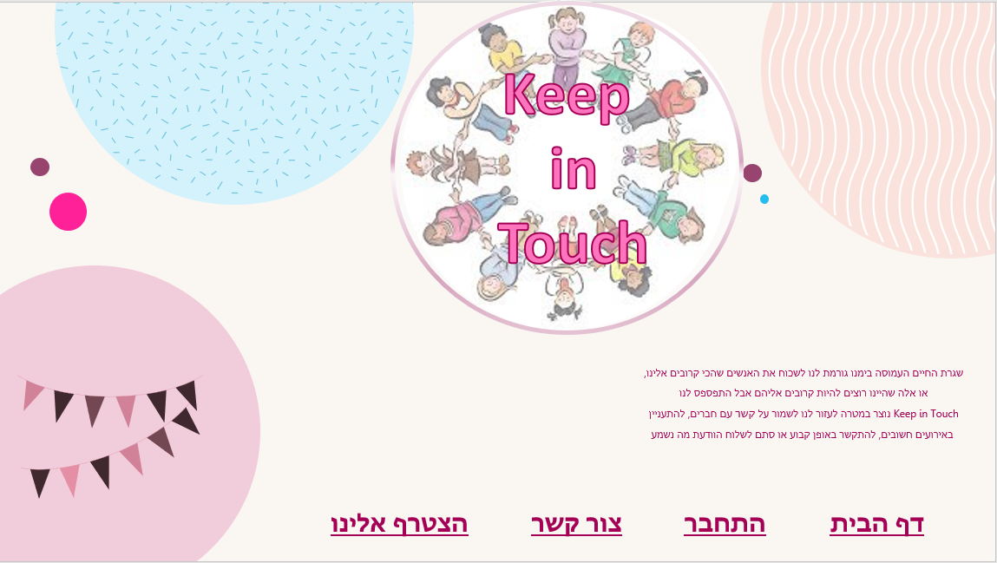

מסך 2- מסך התחברות

ממסך זה משתמש קיים יכול להתחבר לחשבון שלו (מסך 5). משתמש חדש יכול לעבור למסך הרשמה דרך כפתור "משתמש חדש" (מסך 4)

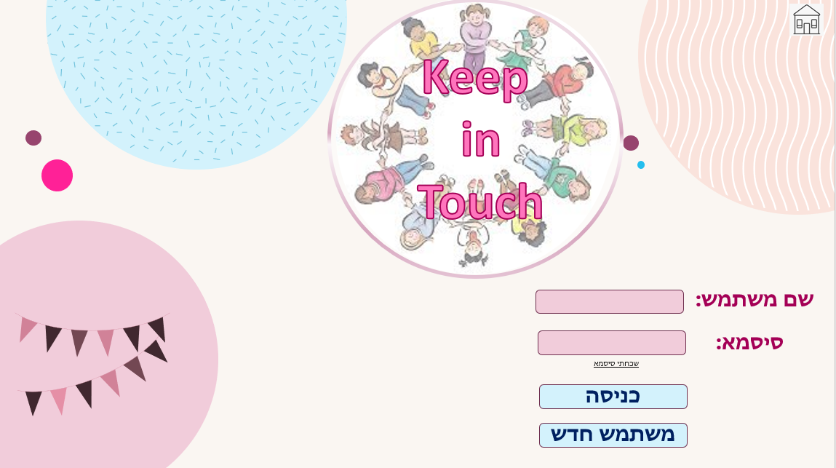

מסך 3-

מסך יצירת קשר.

ניתן לשלוח פניה/ לראות את מספר הטלפון/ לראות את המייל של שירות הלקוחות של האתר.

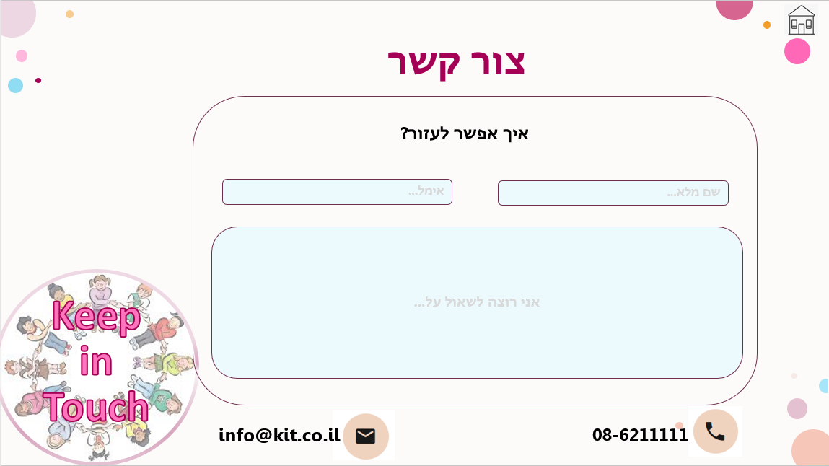ממסך זה ניתן גם לחזור לדף הבית.

מסך 4- רישום משתמש חדש

במסך זה משתמש חדש יכול להירשם לאתר. עליו להכניס את הפרטים ובנוסף לסנכרן את אנשי הקשר שלו. לאחר מכן יצור משתמש. לאחר לחיצה על יצירת משתמש למשתמש יהיה יוזר משלו ושם יוכל לסנכרן את אנשי הקשר שלו.

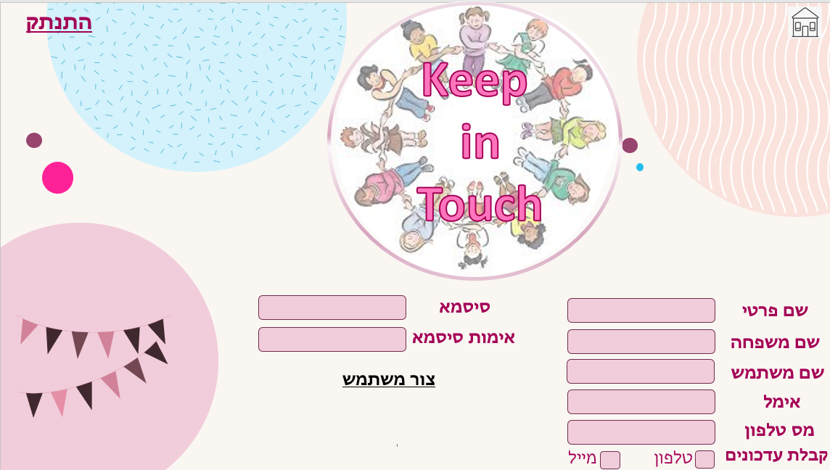

מסך 5- עמוד המתמש

המסך שהמשתמש רואה לאחר ההתחברות ליוזר שלו.

ממסך זה יוכל המתשמש לערוך את פרטיו האישיים/ לסנכרן את אנשי הקשר שלו מהטלפון.

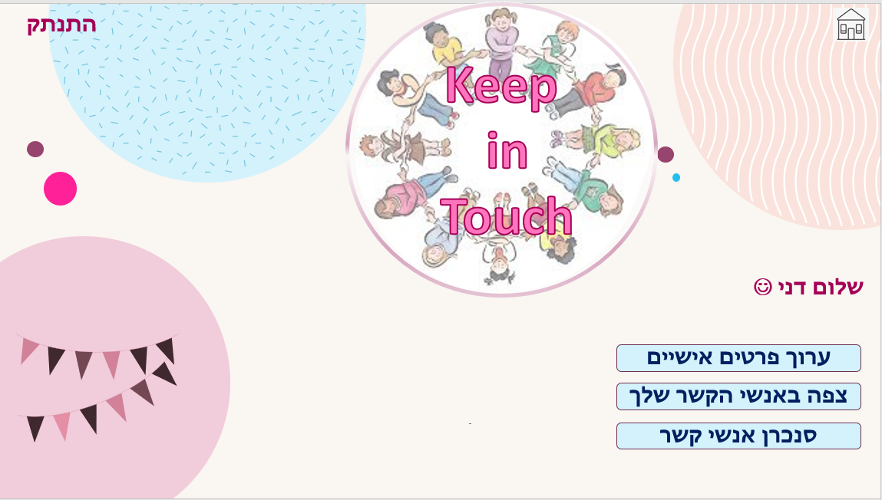כמו כן יוכל להגיע חזרה למסך הבית, לעבור למסך של כלל אנשי הקשר שלו (ה או למסך של החברים שלו.

מסך 6- אנשי הקשר שלך.

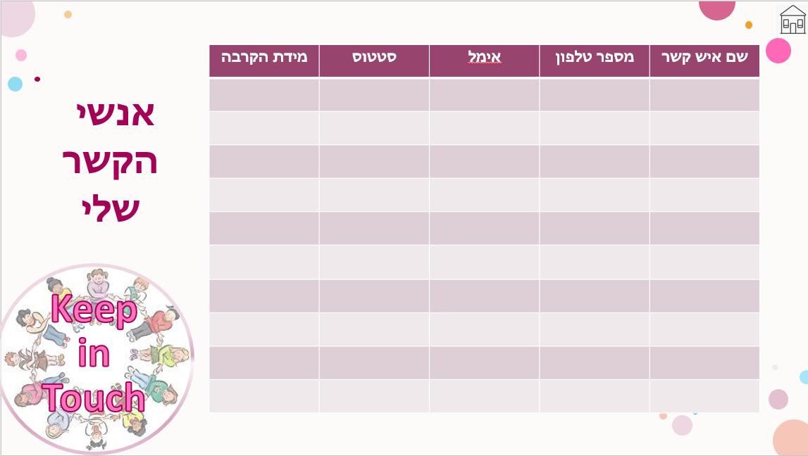במסך זה אתה יכול לאחר סנכרון אנשי הקשר שלך להוסיף נתונים נוספים- אימל, סטטוס (חבר/ לא חבר), מידת קרבה.

הקשר בין המסכים ובסיסי הנתונים:

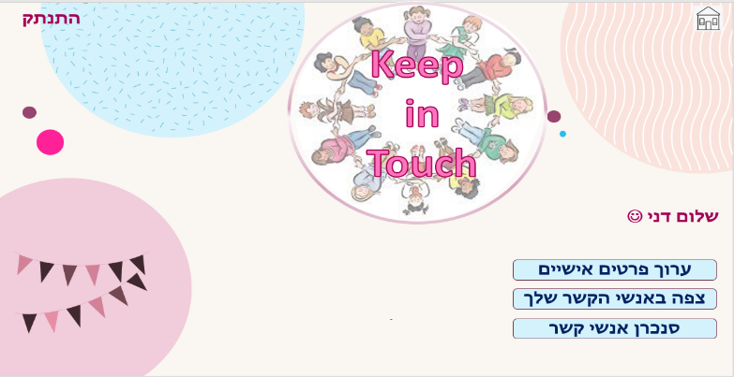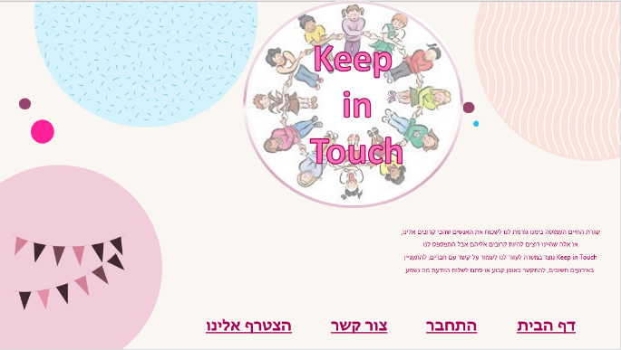

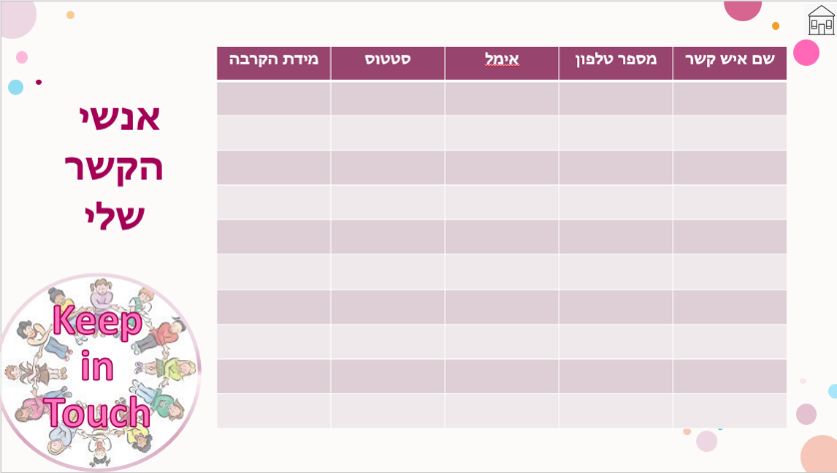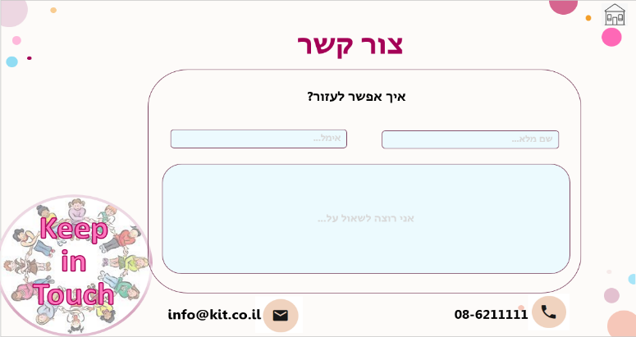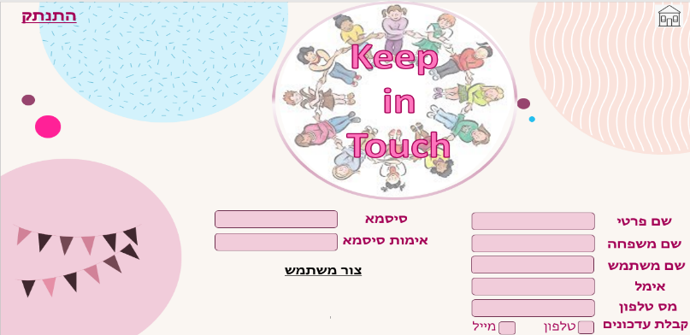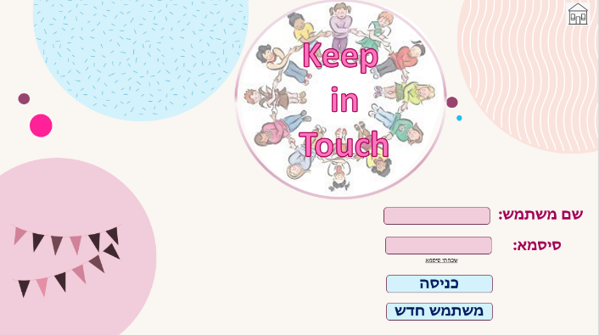

חברים

אנשי קשר

משתמשים רשומים